Новые моно- и биядерные фталоцианинаты рутения: разработка синтетических подходов и исследование каталитической активности
Кройтор А.П. ¹, Cailler L. P.²
Студент 6 курса специалитета
¹ Московский Государственный Университет им. М.В. Ломоносова, Химический факультет, Москва, Россия,
² Institute de recherches sur la catalyse et l’environnement de Lyon, CNRS, Villeurbanne, France
e-mail: andreykroytor96@gmail.com
Синтез новых фталоцианинатов рутения является важной задачей с точки зрения исследования их каталитических свойств. Ранее нами было показано, что при взаимодействии фталоцианинов 1a-e с Ru₃(CO)₁₂ в кипящем о-дихлорбензоле наряду с монофталоцианинатами рутения(II) 2a-e, выделяемыми в качестве основных продуктов, неожиданно также образуется µ-карбидодимеры фталоцианинатов рутения(IV) 3a-d, которые также могут быть получены направленным синтезом из мономерных соединений 2a-d. Для комплексов 2a и 3a продемонстрирована каталитическая активность в реакциях переноса карбена – N-H внедрения и циклопропанирования [1,2].
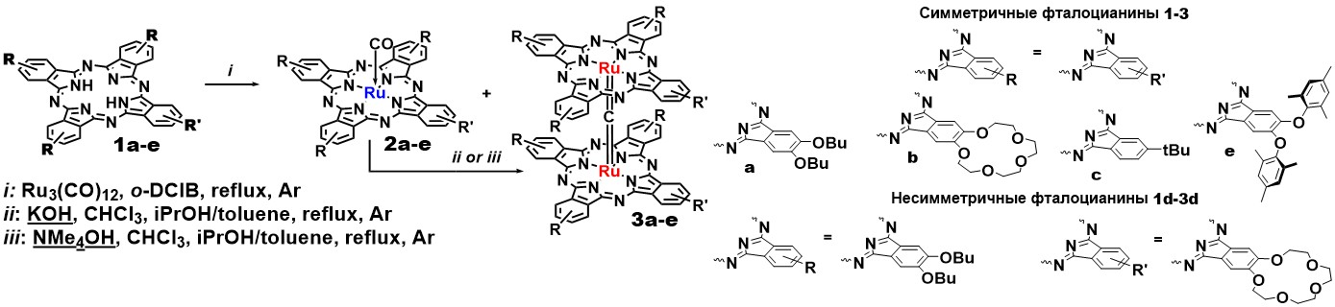
В данной работе исследована каталитическая активность моноядерного фталоцианината рутения 2a в реакциях переноса карбена. Показано, что в присутствии моноядерного комплекса 2a в сравнении с биядерным 3a реакции N-H внедрения проходят в значительно более мягких условиях с высокими выходами монозамещенных продуктов в случае ароматических аминов, а также алифатических аминов с заместителями, снижающими их нуклеофильность.
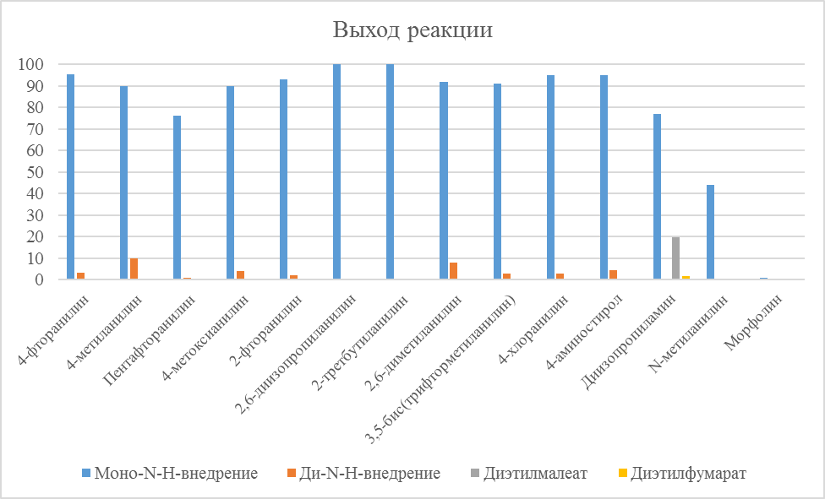
- Andrey P. Kroitor, et. al., Dalton Trans., 2017, 46, 15651-15655.
- Andrey P. Kroitor, et. al., Eur. J. Inorg. Chem. 2019, 1923–1931.
Работа была выполнена при поддержке гранта РФФИ 18-33-20187

